
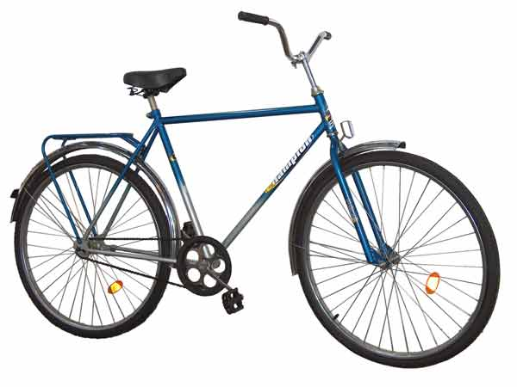
«Возможность украсть – создает вора»
(Ф. Бэкон)

Коль в кармане денег нет -
Не бросай велосипед.
Без присмотра, без замка
Украдут наверняка!!!

ПРОЧИТАЙ  И  ЗАПОМНИ! | Будьте осторожны!  Оставленный без присмотра велосипед – легкая добыча для преступника.

ПОМНИТЕ:

- любое преступление можно предупредить;
- ваша осмотрительность – это лучшая защита от преступника и реальная помощь милиции;
- выполнение необходимых мер предосторожности поможет Вам сохранить имущество и хорошее настроение.

Если же преступление совершено – незамедлительно сообщите об этом по телефону 102 или (80171556869)!

Отдел охраны правопорядка и профилактики Березинского РОВД

